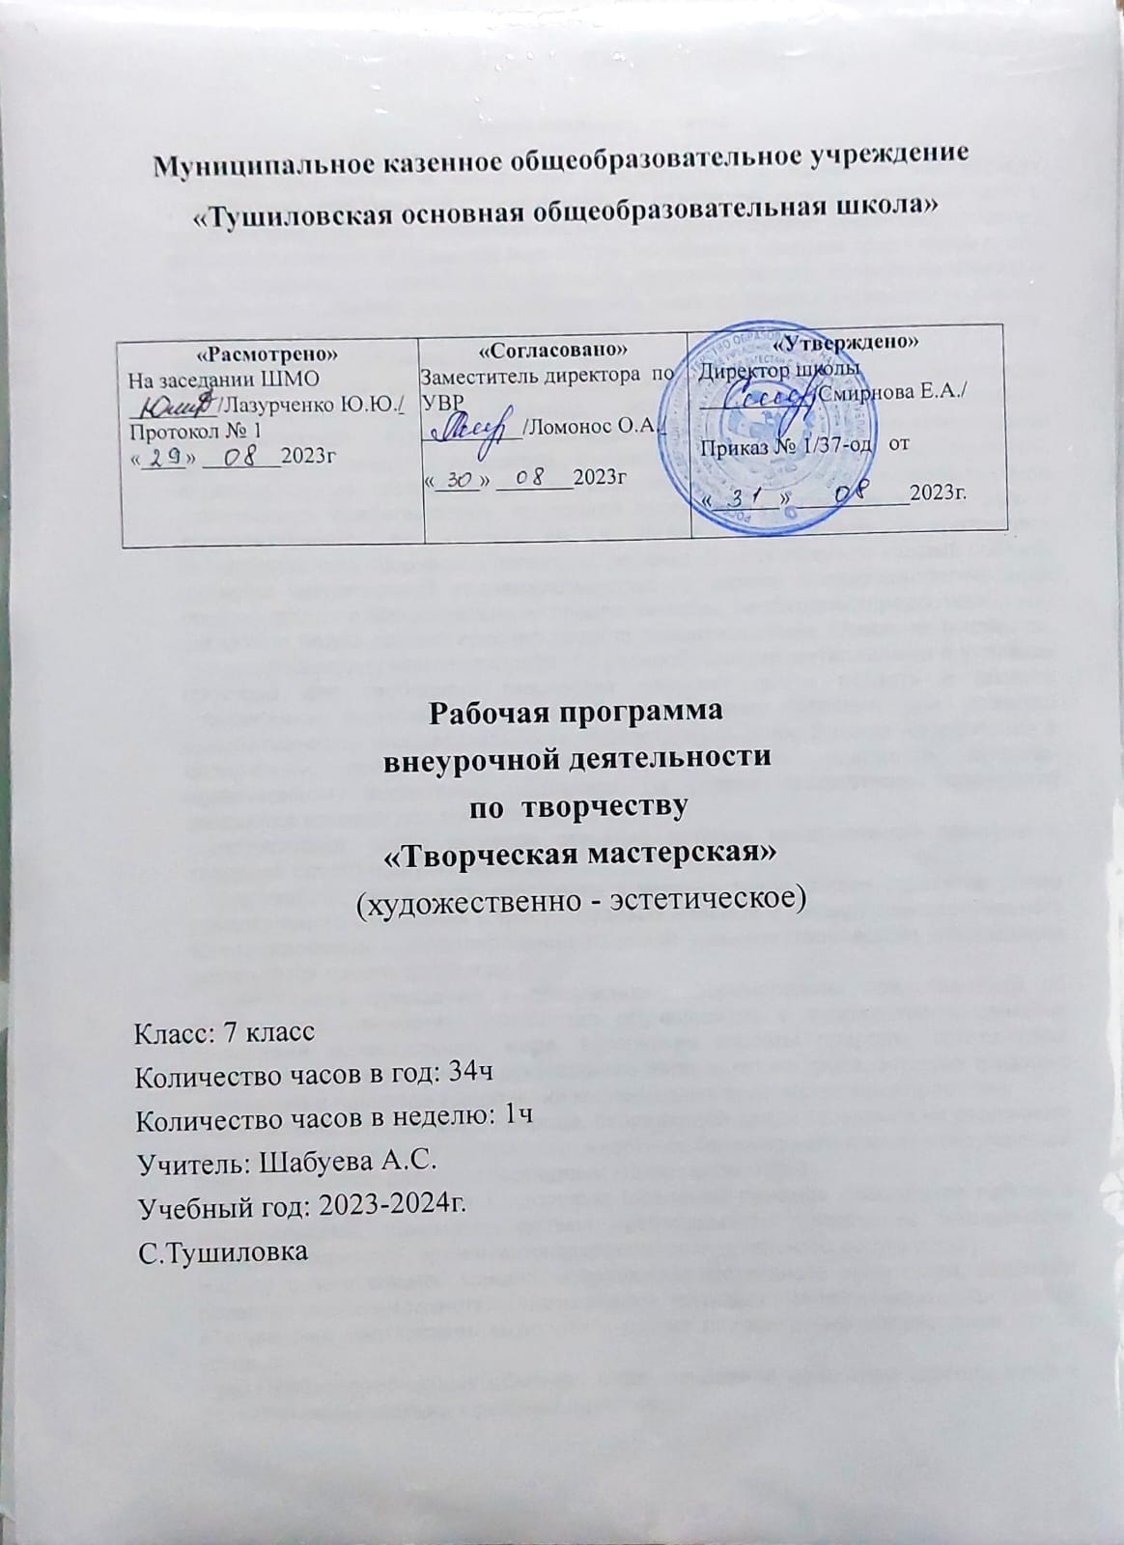

Пояснительная записка.
Процесс глубоких перемен, происходящих в современном образовании, выдвигает в качестве приоритетной проблему развития творчества, креативного мышления, способствующего формированию разносторонне-развитой личности, отличающейся неповторимостью, оригинальностью.
Что же понимается под творческими способностями?
В педагогической энциклопедии творческие способности определяются как способности к созданию оригинального продукта, изделия, в процессе работы над которыми самостоятельно применены усвоенные знания, умения, навыки, проявляются хотя бы в минимальном отступлении от образца индивидуальность, художество.
С философской точки зрения творческие способности включают в себя способность творчески воображать, наблюдать, неординарно мыслить.
Таким образом, творчество – создание на основе того, что есть, того, чего еще не было. Это индивидуальные психологические особенности ребёнка, которые не зависят от умственных способностей и проявляются в детской фантазии, воображении, особом видении мира, своей точке зрения на окружающую действительность. При этом уровень творчества считается тем более высоким, чем большей оригинальностью характеризуется творческий результат.
Досуг - это своеобразный потенциал общества завтрашнего дня, ибо именно от того, как человек научится организовывать свой досуг в детские годы, зависит наполненность всей его дальнейшей жизни.
Кружок «Креатив» развивает творческие способности – процесс, который пронизывает все этапы развития личности ребёнка, пробуждает инициативу и самостоятельность принимаемых решений, привычку к свободному самовыражению, уверенность в себе.
Активная работа кружка способствует воспитанию эстетической культуры и трудолюбия учащихся, расширению их политехнического кругозора, развитию способности воспринимать и чувствовать прекрасное. Занимаясь в кружке, ребята смогут углубить знания и умения по интересующему их делу и применить в общественно полезном труде в школе и дома.
При выполнении работ на творческое воображение ребенок стоит перед необходимостью создать собственный образ и воплотить его в изделии. Педагог может показать несколько образцов не для точного подражания, а как варианты выполнения задания. Следует подчеркнуть, что художественной деятельности на занятиях кружка придается особое значение как эффективному средству развития воображения и эстетического чувства детей.
На занятиях дети знакомятся с терминами, обозначающими технику изготовления изделий (квиллинг, оригами, лоскутная мозаика и т. д.).
Особое внимание на занятиях уделяется беседам. В беседах должны найти отражение следующие вопросы: историческое развитие декоративно-прикладного искусства и художественных промыслов, основанных на народном искусстве и национальных традициях. Такие беседы не только способствуют эстетическому воспитанию, но вызывают интерес к изучению культуры родного края, его традиций и обычаев.
Каждое занятие, как правило, включает теоретическую часть и практическое выполнение задания. Теоретические сведения — это объяснение нового материала, информация познавательного характера, общие сведения о предмете изготовления. Практические работы включают изготовление, оформление поделок, отчет о проделанной работе. Отчет о проделанной работе позволяет научить ребенка последовательности в работе, развить навыки самоконтроля.
Подведение итогов осуществляется в виде составления книжек – раскладушек с фотографиями работ, проведение выставок, участие в различных конкурсах.
Занятия в кружке заинтересовывают и увлекают ребят своей необычностью, возможностью применять выдумку, фантазию, осуществлять поиск разных приемов и способов действий, творчески общаться друг с другом, Ребята овладевают умением многократно подбирать и комбинировать материалы, целесообразно его использовать, учатся постигать технику, секреты народных мастеров. А это в конечном итоге способствует художественно-творческому развитию школьников, формированию желания заниматься интересным и полезным трудом.
Программа рассчитана на учащихся 7 классов. Продолжительность обучения 1 год.
В программу кружка «Креатив» входит ряд разделов «Работа с бумагой », «Работа с тканью», «Рукоделие из ниток», «Работа с бросовым материалом».
В начале учебного года проводятся ознакомительные занятия для детей с целью формирования интереса к изготовлению поделок из различных материалов. В конце учебного года проводится выставка детских работ с целью подведения итогов реализации программы.
Цель программы:
- формирование художественно-творческих способностей обучающихся путём создания условий для самореализации личности;
- развитие самостоятельности анализа и мышления;
- воспитание любви и уважения к своему труду и труду взрослого человека, любви к родному краю и себе.
Цели будут достигнуты при условии «Я хочу это сделать сам».
Девизом внеурочной деятельности по трудовому обучению является:
Я слышу – и забываю,
Я вижу - и запоминаю,
Я делаю – и понимаю.
Задачи программы:
- обучить конкретным трудовым навыкам;
- обучить детей безопасным приёмам работы с различными инструментами;
- познакомить детей с терминологией, техниками работы по ручному труду;
- формировать интерес к декоративно- прикладному искусству;
- формировать чувство самоконтроля, взаимопомощи;
- формировать эстетический, художественный вкус;
- развивать образное мышление, творческие способности; творческую активность, воображение,
- поддерживать проявления фантазии и самостоятельности детей при изготовлении поделок;
- прививать интерес к культуре своей Родины, к истокам народного творчества;
- воспитывать нравственные качества детей;
- воспитывать эстетический вкус, культуру зрительного восприятия прекрасного, радость от совместного творчества;
- содействовать формированию всесторонне развитой личности.
Психологическое обеспечение программы включает в себя следующие компоненты:
- создание комфортной, доброжелательной атмосферы на занятиях;
- формирование умений учащихся по данному виду обучения;
- применение индивидуальных и групповых форм обучения.
Методические указания:
В каждом разделе основное внимание уделяется рабочему месту, технике безопасности при работе с теми или иными инструментами, используемыми при изготовлении изделий.
Основные формы и методы работы.
Для достижения поставленных целей предусматривается отбор основных форм и методов деятельности. Особое место в программе занимают следующие формы и методы обучения: репродуктивный (воспроизводящий); объяснительно-иллюстративный (объяснение сопровождается демонстрацией наглядного материала); метод проблемного изложения (педагог ставит проблему и вместе с детьми ищет пути её решения); частично- поисковый; практический.
В проведении занятий используются как индивидуальные, так и групповые и коллективные формы работы.
Разделы программы.
I. «Работа с бумагой ». (8 часов)
Бумага находит применение практически во всех областях человеческой деятельности. Трудно найти более подходящий материал для творчества, чем бумага. Бумага один из самых доступных материалов, не требует большой набор инструментов при работе с ней. Очень ценное качество бумаги – способность сохранять ту форму, которую ей придали, что позволяет изготавливать из неё различные поделки, игрушки, а так же предметы, которые мы можем использовать в повседневной жизни.
Работа с бумагой очень увлекательное и полезное занятие – развивает мелкую моторику, фантазию и творческую индивидуальность. Существует множество видов бумажного творчества. Очень многие известные люди занимались различными видами бумажного искусства, которые хранятся в музеях многих стран мира.
Оригами происходит от двух слов ори означает "складной", и ками означает "бумага". Это традиционное японское искусство складывания различных скульптур из бумаги. Искусство оригаминачало развиваться в XVII ст. н.э. в Японии, а в наше время широко распространилось по всем континентам и странам.
При складывании скульптуры в стиле оригами используется один лист бумаги(зачастую квадратный), и к нему применяют различные типы складок в определенной последовательности. В классическом оригами не допускается использование клея и ножниц(это киригами), однако сейчас очень многие начали объединять все методики складывания скульптур из бумаги под общим словом Оригами.
Кусудама – это шар из бумаги, сложенный методом оригами. Кусудама чаще всего состоит из множества одинаковых фрагментов, соединенных определенным образом. В древности в Японии в полые кусудамы клали лекарственные травы, отсюда и перевод этого слова – «лечебная трава».
Киригами – это особая разновидность оригами. Основным преимуществом этой техники является то, что вы можете использовать ножницы и клей, изготовляя свою модель. Это дает больший простор для творчества и многие преимущества.
Квиллинг (англ. quilling — от слова quill «птичье перо»), также известен как бумагокручение — искусство изготовления плоских или объёмных композиций из скрученных в спиральки длинных и узких полосок бумаги.
Готовым спиралькам придаётся различная форма и таким образом получаются элементы бумагокручения, называемые также модулями. Уже они и являются «строительным» материалом в создании работ — картин, открыток, альбомов, рамок для фотографий, различных фигурок, часов, бижутерии и т. д.
II. «Работа с тканью» .(14часов)
В ходе работы с тканью учащиеся знакомятся с основами дизайна, углубляют знания по конструированию и моделированию, развивается эстетический вкус, формируется представление о декоративно-прикладном искусстве, дети учатся экономно расходовать используемый в работе материал, развивается художественный вкус, формируются профессиональные навыки.
Лоскутная мозайка, лоскутное шитье – очень распространенный в последнее время вид рукоделия, который имеет много сторонников по всему миру. Техника изготовления одеял, подушек, покрывал, одежды из лоскутов известна уже не одно столетие. Она зародилась практически одновременно на нескольких континентах в разных странах, на Руси, в том числе. Издавна люди в нашей стране, особенно, в деревнях, создавали уют, украшая свои жилища изделиями, сшитыми из различных лоскутков и остатков старой одежды.
Гильоширование – это довольно молодой вид рукоделия, который является не чем иным, как техникой выжигания по ткани. Она появилась только в 80-х годах прошлого века, и, тем не менее уже достаточно популярна!
Гильоширование представляет собой технику выжигания узора. Делается она с помощью специального аппарата. Чаще всего рукодельницы выжигают по шелку или по любым другим синтетическим тканям. Все дело в том, что работать с натуральными не получится, ткань должна плавиться, но не гореть.
Возможности, которые открываются перед тем, кто освоил эту технику очень большие. Вы сможете создавать декоративные картины, используя получившуюся аппликацию. Можно делать своими руками ажурные салфетки, открытки, украшать записные книжки, одежду: воротнички, шарфики и прочее.
Выжигание по дереву - очень красивый и древний вид декоративно-прикладного искусства. Это очень интересное творчество! Оно приносит радость как детям, так и взрослым. Очень многие настолько увлекаются этим искусством, что становятся профессиональными пирографами. Работа с выжигательным прибором, проработка точных линий развивает тонкую моторику руки и усидчивость, что особенно важно для развития ребёнка.
III. «Рукоделие из ниток». (7 часов)
Нитки – один из самых ярких материалов. С помощью ниток, фактуры полотна-фона можно создавать прекрасные картины с различными сюжетами на разные темы.
Нитки являются достаточно простым и доступным подручным материалом для изготовления поделок, который, к тому же, имеется в каждом доме и с которым мы знакомы с самых ранних лет.
Сырмак (каз. Сырмақ) — узорчатый войлочный казахский ковёр. Сырмак изготовляется из отдельных кусков войлока разных цветов (обычно чёрного белого) так называемой техникой мозаики: узор врезается в фон вровень с его поверхностью; эта композиция накладывается на др. войлок и простёгивается, а затем прошивается цветным шнуром по контуру узора.
Сырмак - один из главных предметов убранства казахского народного жилища — юрты.

IV. «Работа с бросовым материалом». (4 часа)
«Бросовый материал – это все то, что можно было без жалости выкинуть, а можно и использовать, дав волю безграничной детской фантазии». О. Шлосс.
Сейчас стало модным говорить об экологии, о новых способах использования мусора для всеобщего блага. Но мы поговорим совершенно не об этом, а о той огромной радости, которую доставляют детям творчество, рукоделие. Практически каждый день мы выбрасываем пластиковые бутылки, одноразовую посуду, упаковки от продуктов, всевозможные коробки, трубочки, старые фломастеры, газеты, бутылочные пробки, фантики от конфет и т.д. И вряд ли задумываемся о том, что многое из этого мусора может получить новое применение, став основой для оригинальной детской поделки или увлекательной игрушки. Ненужные вещи, от которых мы стремимся избавиться как можно скорее, несут в себе множество возможностей для такого творчества.
Работа с такими материалами способствует развитию конструкторской деятельности детей. С помощью различных инструментов они учатся обрабатывать и соединять детали из различных материалов, узнают их свойства, что содействует развитию их воображения, техническим навыков. Работа с разного рода материалами расширяет круг знаний детей об окружающем мире.

Достижения учащегося:
- ребенок умеет планировать работу по реализации замысла, предвидеть результат и достигать его, при необходимости вносить коррективы в первоначальный замысел;
- осуществляет творческий подход к каждой работе;
- владеет приёмами работы различными инструментами, знает правила техники безопасности при обращении с ними;
- проявляет высокий интерес к изготовлению поделок из различных материалов.

№ | Тема занятия | Техника | Количество часов | Дата проведения
1 | Вводное занятие.  Общие сведения о творческом кружке, об организации работы коллектива, о технике безопасного труда при работе с различными инструментами, о программе кружка на предстоящий учебный год. |  | 1
I. «Работа с бумагой ». (8 часов)
2 | Цветок лилии для шара кусудамы | Оригами | 1
3 | Работа по выбору: павлин, дракон | Оригами | 1
4 | Сборка модулей работы | Оригами | 1
5 | Разноцветный шар | Киригами | 1
6 | Цветочная композиция | Квиллинг | 2
7 | Объемные работы по выбору : дерево, ваза | Квиллинг | 2
II. «Работа с тканью» .(14часов)
8 | Настенное панно | Пэчворк | 2
9 | Лоскутная прихватка | Пэчворк | 2
10 | Мягкие подушки | Пэчворк | 2
11 | Курак корпе 1этап | Пэчворк | 1
 | Курак корпе 2этап |  | 1
 | Курак корпе 3этап |  | 1
 | Курак корпе 4этап. Заключительная отделка. |  | 1
12 | Салфетка «Ромашки » | Гильоширование | 1
13 | Салфетка «Снежинка» | Гильоширование | 1
14 | Разделочная доска | Выжигание по дереву | 1
15 | Работа по выбору | Выжигание по дереву | 1
III. «Рукоделие из ниток». (7 часов)
16 | Сырмак. Разработка эскиза | ДПИ | 1
17 | Подготовка материала и перенос эскиза | ДПИ | 1
18 | Раскрой орнамента по эскизу. | ДПИ | 1
19 | Художественная обработка с элементами ДПИ | ДПИ | 2
20 | Окончательная обработка сырмака | ДПИ | 1
21 | Оформление сырмака | ДПИ | 1
IV. «Работа с бросовым материалом». (4 часа)
22 | Работа по выбору :  1.Башмачок;  2. Слонёнка - бочонка .  3.Корзина. | Плетение из газетных трубочек | 3
23 | Итоговый урок . Выставка работ |  | 1
Итого : 34 часа

Список литературы:
1.Неботова, Т.Кононович //академия «умелые ручки»// « Мягкая игрушка» // - М.: Изд. Эксмо-2004-160с
2.Бордовская Н.В., Реан А.А. Педагогика. Учебник для вузов. - СПб.: Питер, 2000. - 458 с.
3.Гильман Р.Я. Иголка и нитка в умелых руках. - М.: Просвещение, 1993. - 58 с.
4.Периодика Республиканского журнала «Технология»
5. А.М.Гукасова «Внеклассная работа по труду», М.Просвещение, 1981

6.Г.И.Перевертень «Самоделки из бумаги», М.Просвещение, 1983

7.Г.И.Перевертень «Самоделки из разных материалов»,М.Просвещение, 1985
8.Меренкова Е.А. Программа для кружка мягкой игрушки "Солнечный лучик". - М.: НОТА, 2002. - 18 с.
9.Петухова В.И., Ширшикова Е.Н. Мягкая игрушка. - М.: НОТА, 1999. - 176 с.
10.Романенко В.М. Развитие творческих способностей младших школьников на уроках декоративно-прикладного искусства // Преподавание технологии. - М.: Изд. Дом "Первое сентября", 2004.
11.Гончар В. В. Модульное оригами. — М.: Айрис, 2009. ISBN 978-5-8112-3465-3

